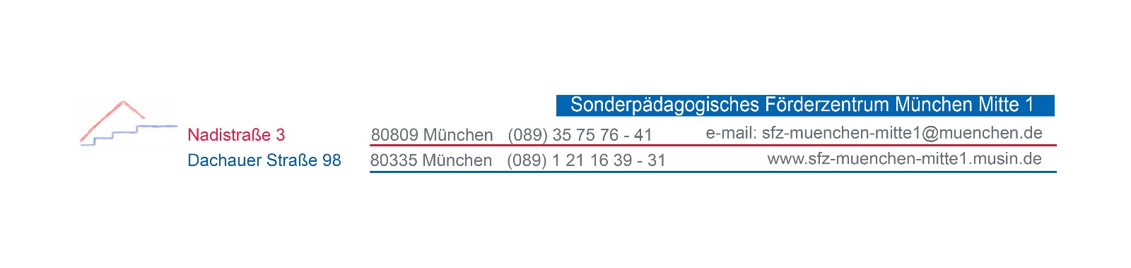 | Mathematik | schulhausinternes  Curriculum
 | Übersicht | Jahrgangsstufe 6

Inhalte nach Mittelschullehrplan PLUS | Fachkompetenzen nach dem Förderschullehrplan PLUS | Wann im Schuljahr?
6.1 Bruchzahlen  6.1.1 Erweiterung des Zahl-  bereichs auf Bruchzahlen  6.1.2 Rechnen mit Bruchzahlen | Lernbereich 1:  Zahlen und Operationen  - Über ein umfassendes Zahlbegriffsverständnis verfügen für das Erschließen neuer Zahlenräume nutzen und Zahlbeziehungen aufzeigen  - Rechenoperationen verstehen und anwenden
6.2 Rationale Zahlen  6.2.1 Erweiterung des Zahl-  bereichs auf rationale  Zahlen  6.2.2 Grundrechenarten im  Bereich der rationalen  Zahlen | Lernbereich 1:  Zahlen und Operationen  Lernbereich 3: Größen  - Über ein umfassendes Zahlbegriffsverständnis verfügen für das Erschließen neuer Zahlenräume nutzen und Zahlbeziehungen aufzeigen  - Rechenoperationen verstehen und anwenden
6.6 Daten | Lernbereich 4: Daten, Häufigkeit, Wahrscheinlichkeit  - Daten sammeln, darstellen und auswerten  - Eintrittswahrscheinlichkeiten von Ereignissen unter Verwendung von Fachbegriffen realistisch vorhersagen
Geometrie
6.3. Geometrische Figuren,  Körper und Lagebeziehungen | Lernbereich 2: Raum und Form  Lernbereich 3: Größen und Messen  - Räumliches Vorstellungsvermögen zur Orientierung im Raum nutzen  - Geraden, Winkel, Flächen und Körper unterscheiden und darstellen  - Geometrische Abbildungen von Flächen und Körpern verstehen und herstellen  - Mit Flächen und Körpern handelnd umgehen
6.4 Flächeninhalt –
Oberflächeninhalt von
Quadern
6.5 Rauminhalt Quader

6.7 Gleichungen und Formeln

